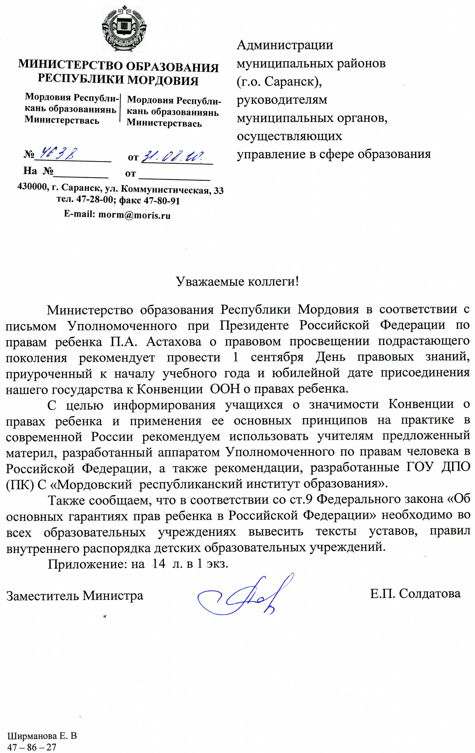

Приложение

Статья 9. Федерального закона «Об основных гарантиях прав ребенка в Российской Федерации»

Меры по защите прав ребенка при осуществлении деятельности в области его образования и воспитания
1. При осуществлении деятельности в области образования и воспитания ребенка в семье, образовательном учреждении, специальном учебно-воспитательном учреждении или ином оказывающем соответствующие услуги учреждении не могут ущемляться права ребенка.
2. В соответствии с принципами государственной политики в интересах детей администрация образовательных учреждений не вправе препятствовать созданию по инициативе обучающихся, воспитанников в возрасте старше восьми лет общественных объединений (организаций) обучающихся, воспитанников, за исключением детских общественных объединений (организаций), учреждаемых либо создаваемых политическими партиями, детских религиозных организаций.
Указанные общественные объединения (организации) осуществляют свою деятельность в соответствии с законодательством Российской Федерации об общественных объединениях.
Администрация образовательных учреждений может заключать с органом общественной самодеятельности договор о содействии в реализации прав и законных интересов ребенка.
3. Обучающиеся, воспитанники образовательных учреждений, за исключением дошкольных учреждений и учреждений начального общего образования, соответствующих им подразделений иных образовательных учреждений вправе самостоятельно или через своих выборных представителей ходатайствовать перед администрацией указанных учреждений о проведении с участием выборных представителей обучающихся, воспитанников дисциплинарного расследования деятельности работников образовательных учреждений, нарушающих и ущемляющих права ребенка.
Если обучающиеся, воспитанники не согласны с решением администрации образовательного учреждения, они вправе через своих выборных представителей обратиться за содействием и помощью в уполномоченные государственные органы.
Обучающиеся, воспитанники указанных образовательных учреждений могут проводить во внеучебное время собрания и митинги по вопросам защиты своих нарушенных прав. Администрация образовательного учреждения не вправе препятствовать проведению таких собраний и митингов, в том числе на территории и в помещении образовательного учреждения, если выборными представителями обучающихся, воспитанников выполнены условия проведения указанных собраний и митингов, установленные уставом образовательного учреждения. Такие собрания и митинги не могут проводиться в нарушение установленных законодательством Российской Федерации требований соблюдения общественного порядка и не должны препятствовать образовательному и воспитательному процессам.
Комментарий ГАРАНТа
См. Федеральный закон от 19 июня 2004 г. N 54-ФЗ "О собраниях, митингах, демонстрациях, шествиях и пикетированиях"
4. В образовательных учреждениях и иных осуществляющих образовательный и воспитательный процессы учреждениях, а также в местах, доступных для детей и родителей (лиц, их заменяющих), вывешиваются тексты уставов, правил внутреннего распорядка таких учреждений; списки органов государственной власти, органов местного самоуправления и их должностных лиц (с указанием способов связи с ними) по месту нахождения указанных образовательных и иных учреждений, осуществляющих контроль и надзор за соблюдением, обеспечением и защитой прав ребенка.
Рекомендации
по организации «Дня правовых знаний» в образовательных учреждениях Республики Мордовия 01.09.2010 г.
Вопросы правового просвещения учащихся приобретают особое значение в условиях становления правового государства и гражданского общества в России, предъявляющего высокий уровень готовности гражданина к осознанному поведению в формирующемся правовом пространстве Российской Федерации.
Одним из важных шагов на пути создания системы этой работы является проведение 1 сентября 2010 года Дня правовых знаний в образовательных учреждениях республики.
При организации данных мероприятий необходимо учитывать возрастные особенности учащихся, специфику сложившегося классного коллектива, уровня правовых знаний учащихся.
В 2010 году исполняется 20 лет со дня присоединения России к Конвенции ООН о правах ребёнка. Это событие стало важным этапом в развитии и совершенствовании правового регулирования защиты прав детей. Знание ребёнком своих прав и умения ими пользоваться способствуют развитию системы защиты прав детей.
Мероприятия Дня правовых знаний рекомендуем провести с участием правоохранительных органов. Необходимо построить встречи так, чтобы несовершеннолетние получили необходимый минимум знаний о своих правах, установленных таким основополагающим международным актом, как Конвенция о правах ребёнка, а также выслушать мнения детей о действительной реализации их прав, оказать помощь всем нуждающимся в защите детям.
При подготовке занятия рекомендуем:
- акцентировать внимание учащихся, родителей и педагогов на вопросах становления правового пространства России;
- способствовать развитию интереса учащихся к вопросам правового образования, определения ими своего отношения к праву как общественной ценности;
- помогать школьникам в составлении собственных представлений о современных правовых и моральных ценностях общества;
- способствовать развитию компетентностей учащихся в защите прав, свобод и законных интересов личности;
- использовать средства эмоционального воздействия на учащихся.
- продолжить работу по ознакомлению учащихся с информационными и иными возможности для дальнейшего непрерывного правового самообразования.
Целесообразно при определении формы и методики проведения урока обратить внимание на:
• развитие коммуникативных навыков;
• обсуждение проявлений правового нигилизма и нетерпимости в обществе;
• обучение конструктивным способам выхода из конфликтных ситуаций, выражению своих чувств и переживаний без конфликтов и насилия;
• обучение моделям поведения ребенка в случае нарушения его прав.
Важным принципом проведения Дня правовых знаний является активность учащихся, по возможности причастность каждого к его подготовке и проведению.
Рекомендуем организовывать День правовых знаний в следующих формах:
- «круглый стол», конференция, дискуссия с обсуждением актуальных проблем современной молодежи («Как отстоять свои права?», «Пути решения конфликтов в школе», «Мордовия многонациональная: формирование гражданской солидарности, культуры мира и согласия» и т.п.);
- урок-встреча с представителями государственной власти, общественных организаций, молодежных организаций и движений, СМИ др.;
- урок-викторина («Защита прав ребенка в Мордовии», «Школьное самоуправление и защита прав ребенка» и т.п.);
- урок-игра («Волшебный микрофон», во время которой учащиеся учатся формулировать и обсуждать проблемы общественной, политической, экономической, культурной жизни республики);
- конкурсы школьных газет, стихов, рисунков, фотоальбомов, видеофильмов («Защита детства от наркотиков», «Гарантии моих прав»);
Важно обратить внимание на оформление образовательного учреждения, кабинета. Целесообразно подготовить один-два из следующих элементов оформления:
- книжную выставку («Правовые документы о защите прав ребенка» и т.п.);
- творческие работы учащихся (рисунки, сочинения, рефераты, стихи);
- выставку информационных бюллетеней, посвященных Дню правовых знаний (рекомендательные списки литературы, листовки-закладки).

Рекомендуемые источники

- Конституция Российской Федерации.
- Всеобщая декларация прав человека.
- Конвенция о правах ребенка.
- Абашкина О.А. Сценарий ролевой игры «Ваши права» (для начальных классов) // Правовое образование: организация внеурочной работы. Региональный опыт/ Сборник материалов. – М.: Изд. дом «Новый учебник», 2002. - С. 64-66.
- Болотина Т.В., Певцова Е.А., Миков П.В., Суслов А.Б. Права человека. 10 - 11 классы: Методическое пособие для учителя. - 2-е изд. - М.: ООО «ТИД «Русское слово - PC», 2007. – 96 с.
- Из опыта преподавания прав человека в начальной и средней школе: Сборник методических материалов. - М.: Молодежный центр прав человека и правовой культуры, 1999.
- Никитин А.Ф. Права ребенка. Дополнительные материалы к учебникам «Право и политика», «Основы государства и права». 9 - 11 классы: Пособие для учащихся общеобразовательных учеб. заведений. - М.: Дрофа, 2000. - 96 с.
- Обеспечение прав ребенка в образовательном процессе / Сост. П.В. Миков, Н.А. Русакова. - М.: Педагогическое общество России, 2005. – 32 с.
- Права, обязанности и ответственность: от 0 до 18. - М.: Фонд «Созидание», ИД «Юриспруденция», 2006. - 208 с.
- Права вашего ребенка / Сост. П.В. Миков, Н.А. Русакова. - М.: Педагогическое общество России, 2005. – 32 с.
- Права человека и учебный процесс. - М.: Благотворительный фонд «Точка опоры», 2004.
- Правовое образование: организация внеурочной работы. Региональный опыт / Сборник материалов. - М.: Изд. дом «Новый учебник», 2002. - 208 с. - (Серия «Организация правового образования»; Вып. II).
- Пронькин В.Н., Гутников А.Б. Живое право. Занимательная энциклопедия практического права. Книга для ученика. Т. 1. - СПб.: Изд-во Санкт-Петербургского института права им. Принца П.Г. Ольденбургского, 2000.
- Рачкова A.M. Права несовершеннолетних: знание законов и их практическое применение. // Правовое образование: организация внеурочной работы. Региональный опыт/ Сборник материалов. - М.: Изд. дом «Новый учебник», 2002. - С. 115-129.
- Садовникова М.Н. Механизмы защиты прав несовершеннолетних // Правовое образование: организация внеурочной работы. Региональный опыт/ Сборник материалов. - М.: Изд. дом «Новый учебник», 2002. - С. 129 - 144.

Рекомендуемые сайты Интернета
- http://www.ombudsman.gov.ru - Уполномоченный по правам человека РФ.
- http://www.hro.org - портал «Права человека в России».
- http://vlirm.hrvvorid.ru - Молодежное правозащитное движение.
- http://school-sector.relarn.ru/prava - Программа «Права и дети в Интернете».
5. http://www.tvoyopravo.narod.ru - Сайт «Твое право».

ГОУ ДПО (ПК) С «Мордовский республиканский институт образования»
Самсонова Т.В., проректор по научно-методической работе

